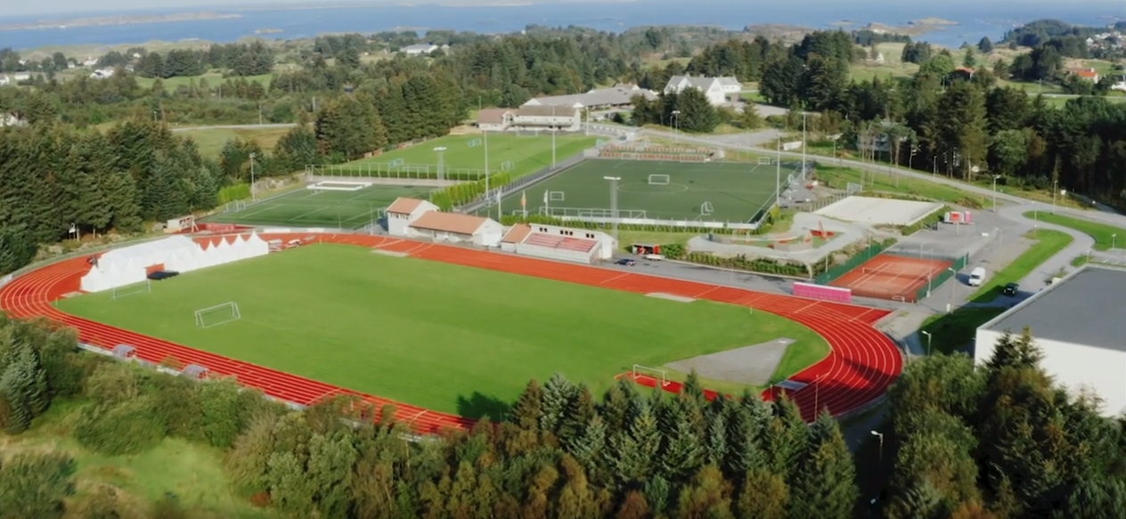

Velkommen til Torvall-turneringen 2025
Torvastad idrettssenter,
lørdag 10. Mai

Torvall er et populært allidrettsarrangement. Turneringen gir barn i årskullene 2021-2016 en aktivitetsdag der de får prøve seg i fotball, orientering og friidrett. Vi satser på idrettsglede og positiv stemning, med godt vær! Vi ønsker både foreldre, søsken og øvrige familie av deltakere velkommen til en aktiv familiedag her på Torvastad. Kiosker vil være åpne, ansiktsmalere på plass, sponsorer med konkurranser, hoppeslott og ikke minst alle deltagere får pokal. Pokal er flott å ha på hyllen!
Vi håper på å se deg!

Oversikten for gjennomføring og oppsett sendes ut omtrentlig en uke før Torvall går av stabelen. Påmelding bekreftes fortløpende. Øvelsesprogrammet er vanligvis gjennomført i løpet av ca. 2-3 timer mellom 9-16.

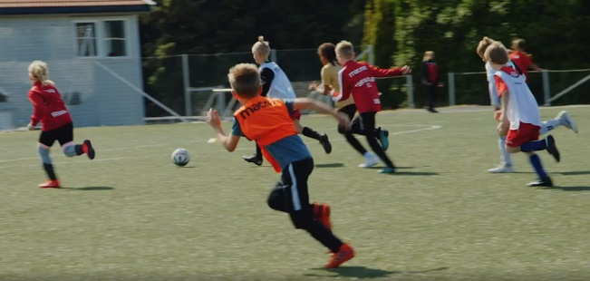
Informasjon om puljer, oppsett, starttidspunkter og annen relevant info vil også bli lagt ut på Torvastad Idrettslags hjemmesider – www.torvastad.no

Startkontingenten er kr. 800,- per lag. Faktura sendes samlet til lag etter påmeldingen er låst.
Vi anbefaler at antall barn per lag ikke overstiger 10. Angi ved påmelding hvor mange barn som stiller på det enkelte lag.

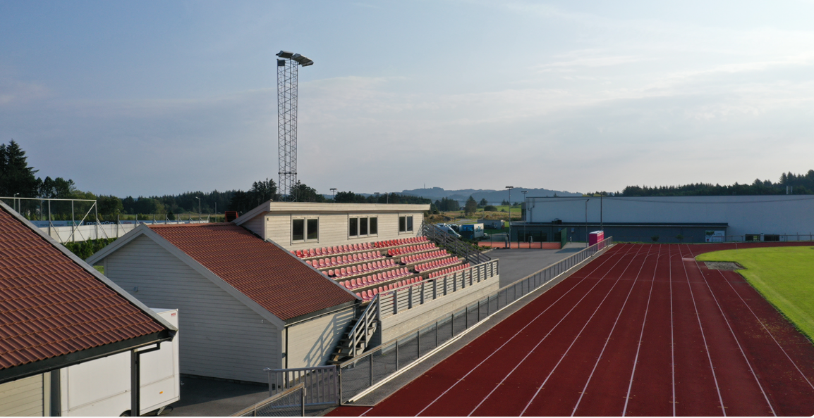
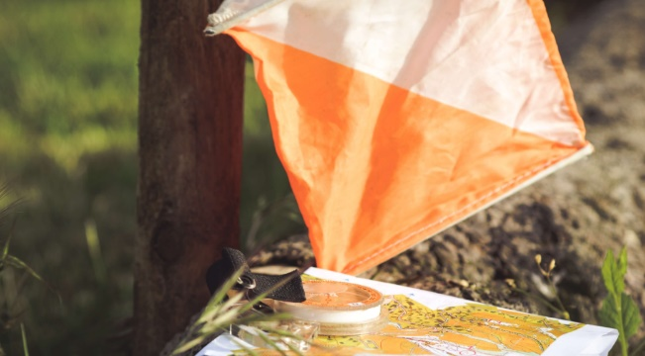
Påmelding:
Påmeldingsfristen er søndag 23.04.
Ved stor pågang gjelder ”første mann til mølla”

Påmelding foretrekkes oppgitt i følgende format
Klubb, MIX/GUTTER/JENTER Årstall, antall spillere
Eksempel: Torvastad , MIX 2018, 10 deltagere

Påmeldingen sendes på epost til:
torvallpaamelding@gmail.com

Dersom arrangør ser at påmelding i årskull medfører interne kamper mot eget lag settes de opp som mix lag i stedet for å møte andre eksterne lag.

Ved spørsmål ta kontakt
Torvastad Allidrett v/ Dina Elise Oftedal, tlf:406 45 082 eller Stine S Nordahl, tlf: 922 89 630

